# windows 应急流程及实战演练

当企业发生黑客入侵、系统崩溃或其它影响业务正常运行的安全事件时，急需第一时间进行处理，使企业的网络信息系统在最短时间内恢复正常工作，进一步查找入侵来源，还原入侵事故过程，同时给出解决方案与防范措施，为企业挽回或减少经济损失。

#### 常见的应急响应事件分类：

web 入侵：网页挂马、主页篡改、Webshell

系统入侵：病毒木马、勒索软件、远控后门

网络攻击：DDOS 攻击、DNS 劫持、ARP 欺骗

针对常见的攻击事件，结合工作中应急响应事件分析和解决的方法，总结了一些 Window 服务器入侵排查的思路。

### 0x01 入侵排查思路

#### 一、检查系统账号安全

##### 1、查看服务器是否有弱口令，远程管理端口是否对公网开放。

**检查方法：**

据实际情况咨询相关服务器管理员。

##### 2、查看服务器是否存在可疑账号、新增账号。

**检查方法：**

打开 cmd 窗口，输入lusrmgr.msc命令，查看是否有新增/可疑的账号，如有管理员群组的（Administrators）里的新增账户，如有，请立即禁用或删除掉。

##### 3、查看服务器是否存在隐藏账号、克隆账号。

**检查方法：**

a、打开注册表 ，查看管理员对应键值。

b、使用 D 盾 _web 查杀工具，集成了对克隆账号检测的功能。

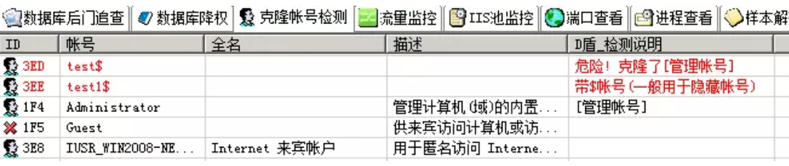

##### 4、结合日志，查看管理员登录时间、用户名是否存在异常。

**检查方法：**

a、Win+R 打开运行，输入“eventvwr.msc”，回车运行，打开“事件查看器”。

b、导出 Windows 日志--安全，利用 Log Parser 进行分析。

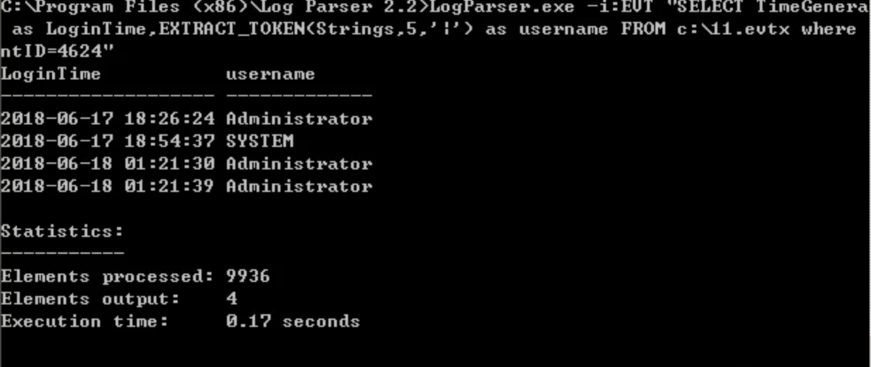

#### 二、检查异常端口、进程

##### 1、检查端口连接情况，是否有远程连接、可疑连接。

**检查方法：**

a、netstat -ano 查看目前的网络连接，定位可疑的 ESTABLISHED

b、根据 netstat 定位出的 pid，再通过 tasklist 命令进行进程定位 tasklist  | findstr “PID”

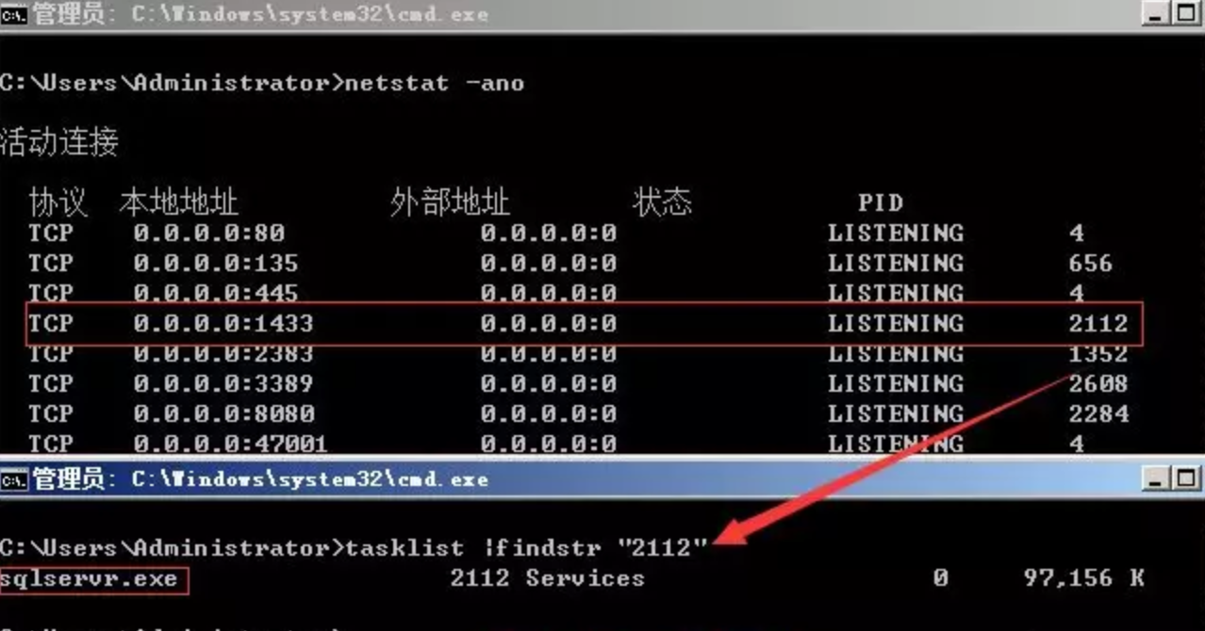

##### 2、进程

**检查方法：**

a、开始--运行--输入 msinfo32，依次点击“软件环境→正在运行任务”就可以查看到进程的详细信息，比如进程路径、进程 ID、文件创建日期、启动时间等。

b、打开 D 盾 _web 查杀工具，进程查看，关注没有签名信息的进程。

c、通过微软官方提供的 Process Explorer 等工具进行排查 。

d、查看可疑的进程及其子进程。可以通过观察以下内容：

* 没有签名验证信息的进程
* 没有描述信息的进程
* 进程的属主
* 进程的路径是否合法
* CPU 或内存资源占用长时间过高的进程

##### 3、小技巧：

a、查看端口对应的 PID： netstat -ano | findstr “port”

b、查看进程对应的 PID：任务管理器--查看--选择列--PID 或者 tasklist  | findstr “PID”

c、查看进程对应的程序位置：

* 任务管理器--选择对应进程--右键打开文件位置
* 运行输入 wmic，cmd界面 输入  process

d、tasklist /svc   进程-- PID --服务

e、查看 Windows 服务所对应的端口：

%system%/system32/drivers/etc/services（一般 %system%就是 C:\Windows）

#### 三、检查启动项、计划任务、服务

##### 1、检查服务器是否有异常的启动项。

**检查方法：**

a、登录服务器，单击【开始】>【所有程序】>【启动】，默认情况下此目录在是一个空目录，确认是否有非业务程序在该目录下。

b、单击开始菜单 >【运行】，输入 msconfig，查看是否存在命名异常的启动项目，是则取消勾选命名异常的启动项目，并到命令中显示的路径删除文件。

c、单击【开始】>【运行】，输入 regedit，打开注册表，查看开机启动项是否正常，特别注意如下三个注册表项：

HKEY_CURRENT_USER\software\micorsoft\windows\currentversion\run

HKEY_LOCAL_MACHINE\Software\Microsoft\Windows\CurrentVersion\Run

HKEY_LOCAL_MACHINE\Software\Microsoft\Windows\CurrentVersion\Runonce

检查右侧是否有启动异常的项目，如有请删除，并建议安装杀毒软件进行病毒查杀，清除残留病毒或木马。

d、利用安全软件查看启动项、开机时间管理等。

e、组策略，运行 gpedit.msc。

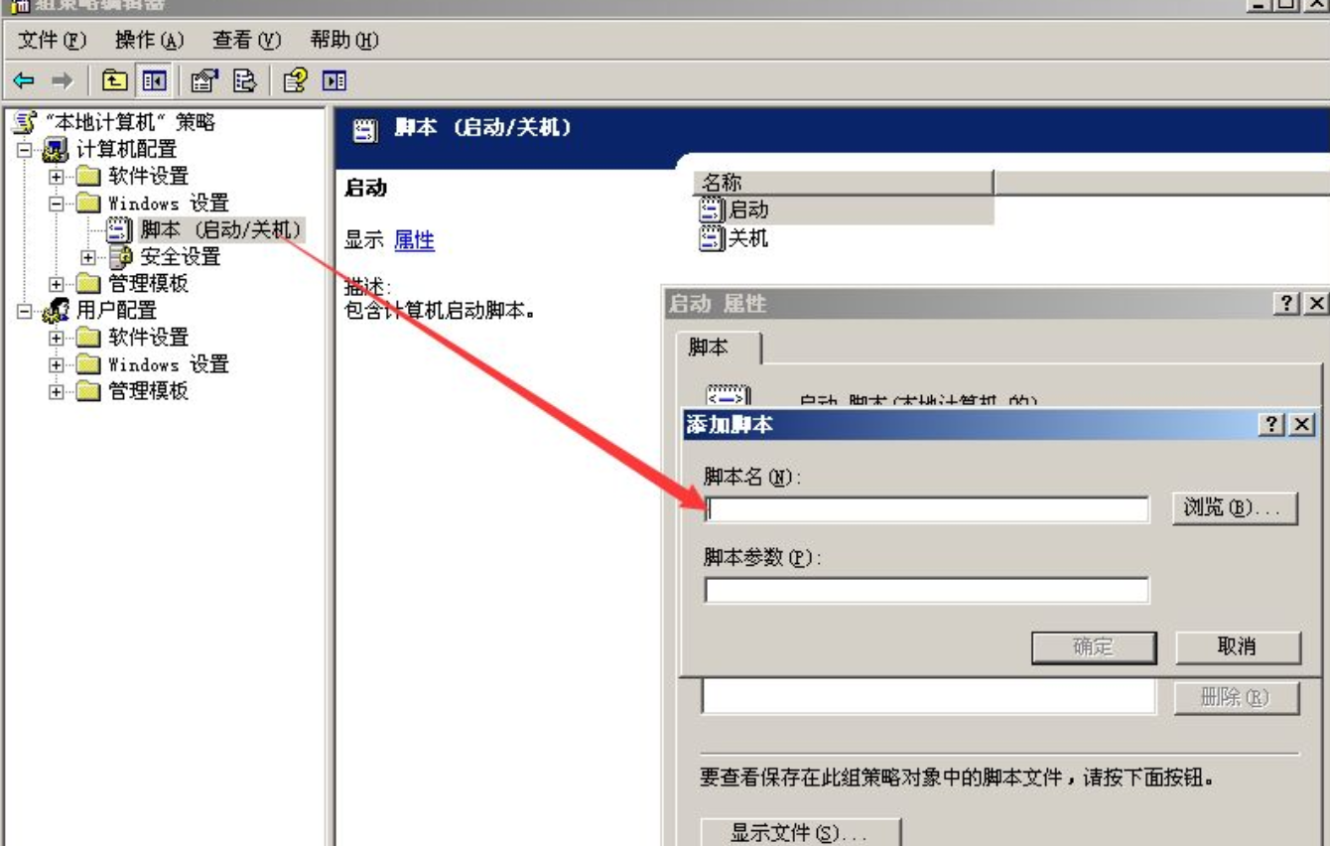

##### 2、检查计划任务

**检查方法：**

a、单击【开始】>【设置】>【控制面板】>【任务计划】，查看计划任务属性，便可以发现木马文件的路径。

b、单击【开始】>【运行】；输入 cmd，然后输入at，检查计算机与网络上的其它计算机之间的会话或计划任务，如有，则确认是否为正常连接。

##### 3、服务自启动

**检查方法：**

单击【开始】>【运行】，输入 services.msc，注意服务状态和启动类型，检查是否有异常服务。

#### 四、检查系统相关信息

##### 1、查看系统版本以及补丁信息

**检查方法：**

单击【开始】>【运行】，输入 systeminfo，查看系统信息

##### 2、查找可疑目录及文件

**检查方法：**

a、 查看用户目录，新建账号会在这个目录生成一个用户目录，查看是否有新建用户目录。

Window 2003 :

C:\Documents and Settings

Window 2008R2 :

C:\Users\

b、单击【开始】>【运行】，输入 %UserProfile%\Recent，分析最近打开分析可疑文件。

c、在服务器各个目录，可根据文件夹内文件列表时间进行排序，查找可疑文件。

#### 五、自动化查杀

##### 病毒查杀

**检查方法：**

下载安全软件，更新最新病毒库，进行全盘扫描。

##### webshell 查杀

**检查方法：**

选择具体站点路径进行 webshell 查杀，建议使用两款 webshell 查杀工具同时查杀，可相互补充规则库的不足。

#### 六、日志分析

##### 系统日志

**分析方法：**

a、前提：开启审核策略，若日后系统出现故障、安全事故则可以查看系统的日志文件，排除故障，追查入侵者的信息等。

b、Win+R 打开运行，输入“eventvwr.msc”，回车运行，打开“事件查看器”。

C、导出应用程序日志、安全日志、系统日志，利用 Log Parser 进行分析。

##### WEB 访问日志

**分析方法：**

a、找到中间件的 web 日志，打包到本地方便进行分析。

b、推荐工具：

Window 下，推荐用 EmEditor 进行日志分析，支持大文本，搜索效率还不错。

Linux 下，使用 Shell 命令组合查询分析

### 0x02 工具篇

#### 病毒分析 ：

PCHunter：

http://www.xuetr.com

火绒剑：

https://www.huorong.cn

Process Explorer：

https://docs.microsoft.com/zh-cn/sysinternals/downloads/process-explorer

processhacker：

https://processhacker.sourceforge.io/downloads.php

autoruns：

https://docs.microsoft.com/en-us/sysinternals/downloads/autoruns

OTL：

https://www.bleepingcomputer.com/download/otl/

#### 病毒查杀：

卡巴斯基（推荐理由：绿色版、最新病毒库）：

http://devbuilds.kaspersky-labs.com/devbuilds/KVRT/latest/full/KVRT.exe

大蜘蛛（推荐理由：扫描快、一次下载只能用1周，更新病毒库）：

http://free.drweb.ru/download+cureit+free

火绒安全软件：

https://www.huorong.cn

360杀毒：

http://sd.360.cn/download_center.html

#### 病毒动态：

CVERC-国家计算机病毒应急处理中心：

http://www.cverc.org.cn

微步在线威胁情报社区：

https://x.threatbook.cn

火绒安全论坛：

http://bbs.huorong.cn/forum-59-1.html

爱毒霸社区：

http://bbs.duba.net

腾讯电脑管家：

http://bbs.guanjia.qq.com/forum-2-1.html

#### 在线病毒扫描网站：

多引擎在线病毒扫描网 v1.02，当前支持 41 款杀毒引擎:

http://www.virscan.org

腾讯哈勃分析系统:

https://habo.qq.com

Jotti 恶意软件扫描系统:

https://virusscan.jotti.org

针对计算机病毒、手机病毒、可疑文件等进行检测分析:

http://www.scanvir.com

#### webshell 查杀：

D盾_Web查杀：

http://www.d99net.net/index.asp

河马 webshell 查杀：

http://www.shellpub.com

深信服 Webshell 网站后门检测工具：

http://edr.sangfor.com.cn/backdoor_detection.html

Safe3：

http://www.uusec.com/webshell.zip

### 0x03 应急响应实战之 FTP 暴力破解

FTP 是一个文件传输协议，用户通过 FTP 可从客户机程序向远程主机上传或下载文件，常用于网站代码维护、日常源码备份等。如果攻击者通过 FTP 匿名访问或者弱口令获取FTP权限，可直接上传 webshell，进一步渗透提权，直至控制整个网站服务器。

#### 应急场景

从昨天开始，网站响应速度变得缓慢，网站服务器登录上去非常卡，重启服务器就能保证一段时间的正常访问，网站响应状态时而飞快时而缓慢，多数时间是缓慢的。针对网站服务器异常，系统日志和网站日志，是我们排查处理的重点。查看 Window 安全日志，发现大量的登录失败记录：

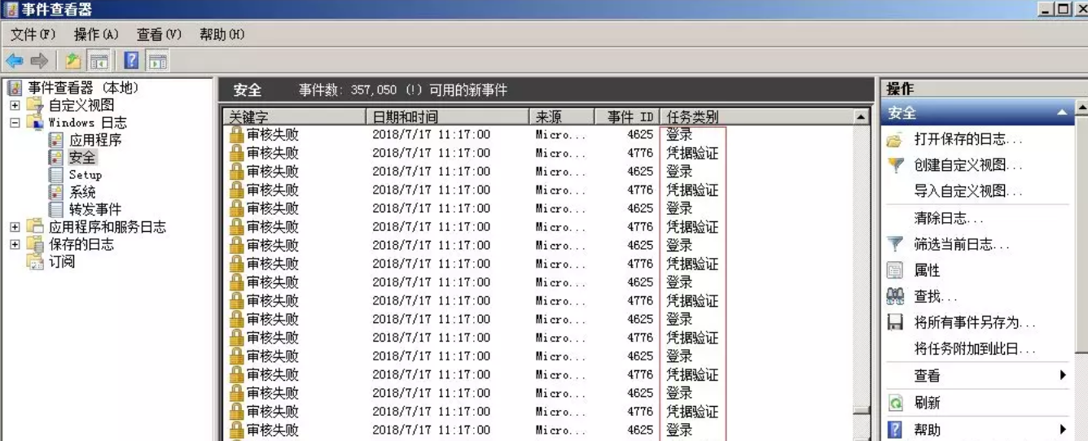

#### 日志分析

##### 安全日志分析：

安全日志记录着事件审计信息，包括用户验证（登录、远程访问等）和特定用户在认证后对系统做了什么。

打开安全日志，在右边点击筛选当前日志， 在事件 ID 填入 4625，查询到事件 ID4625，事件数 177007，从这个数据可以看出，服务器正则遭受暴力破解：

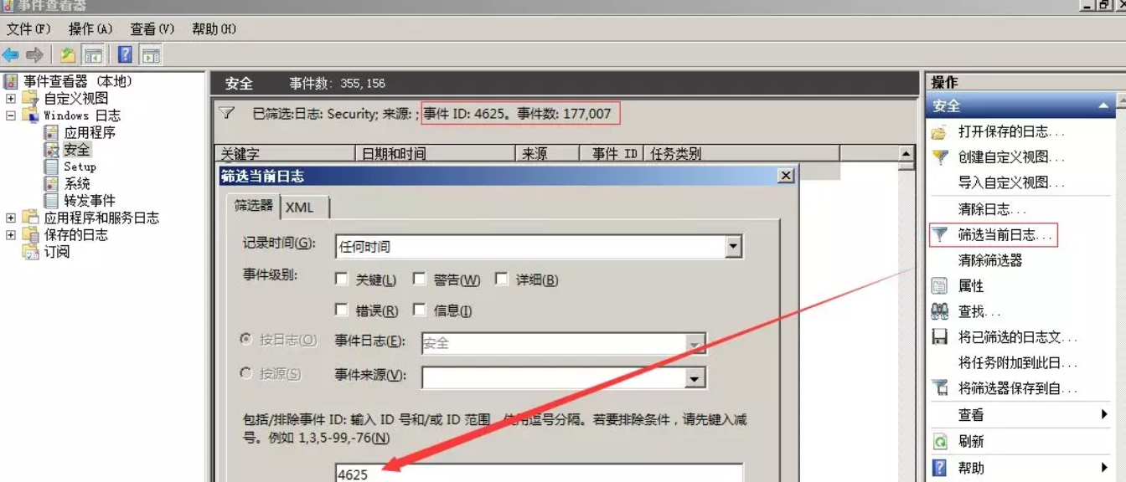

进一步使用 Log Parser 对日志提取数据分析，发现攻击者使用了大量的用户名进行爆破，例如用户名：fxxx，共计进行了 17826 次口令尝试，攻击者基于“fxxx”这样一个域名信息，构造了一系列的用户名字典进行有针对性进行爆破，如下图：

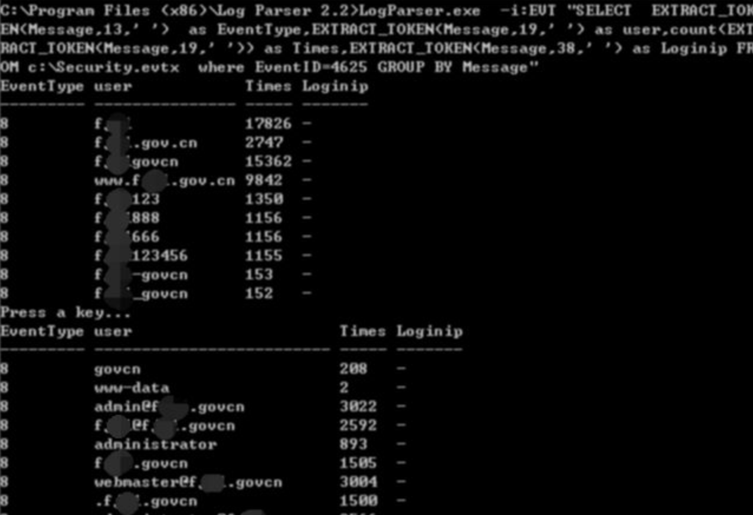

这里我们留意到登录类型为 8，来了解一下登录类型8是什么意思呢？

**登录类型 8：网络明文（NetworkCleartext）**

这种登录表明这是一个像类型3一样的网络登录，但是这种登录的密码在网络上是通过明文传输的，WindowsServer 服务是不允许通过明文验证连接到共享文件夹或打印机的，据我所知只有当从一个使用 Advapi 的 ASP 脚本登录或者一个用户使用基本验证方式登录IIS才会是这种登录类型。“登录过程”栏都将列出 Advapi。

我们推测可能是 FTP 服务，通过查看端口服务及管理员访谈，确认服务器确实对公网开放了 FTP 服务。

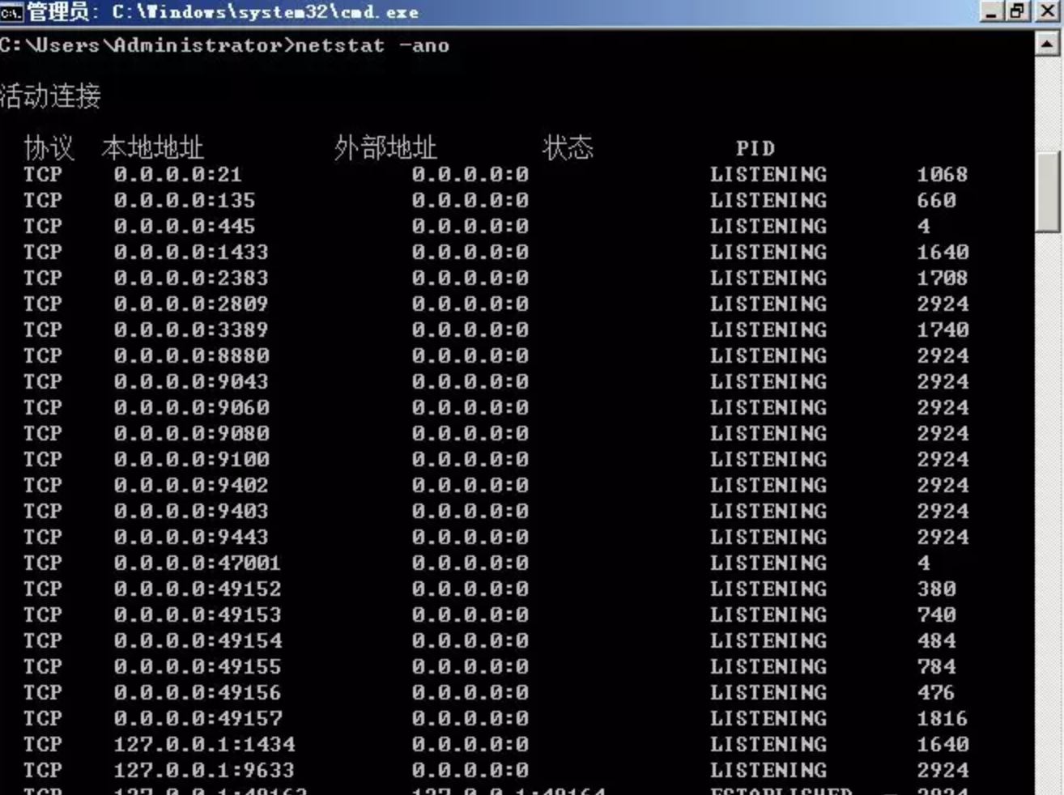

另外，日志并未记录暴力破解的 IP 地址，我们可以使用 Wireshark 对捕获到的流量进行分析，获取到正在进行爆破的 IP：

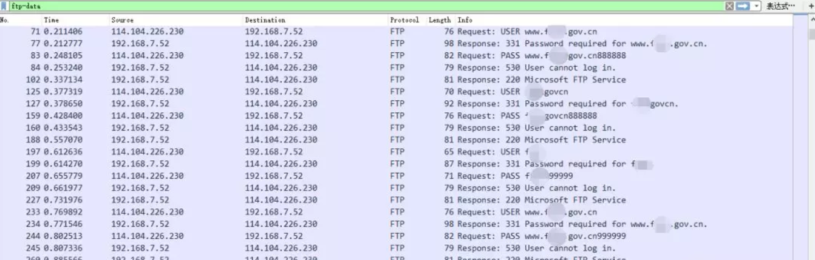

通过对近段时间的管理员登录日志进行分析，如下：

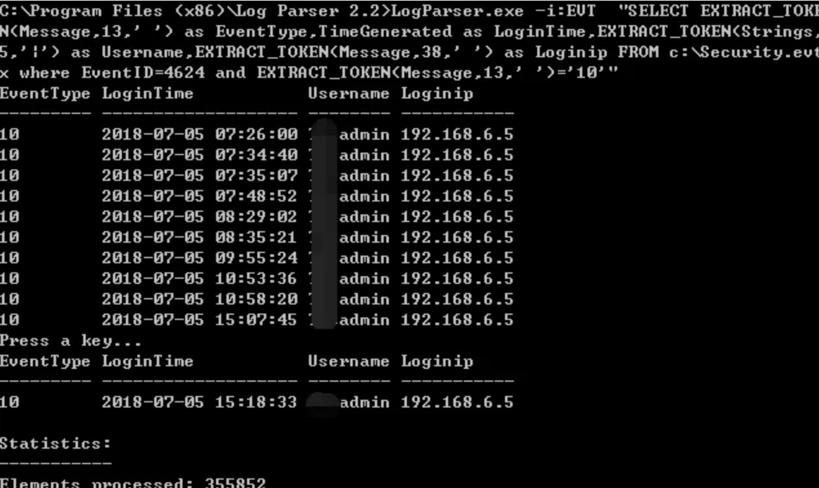

管理员登录正常，并未发现异常登录时间和异常登录 ip，这里的登录类型 10，代表远程管理桌面登录。

另外，通过查看 FTP 站点，发现只有一个测试文件，与站点目录并不在同一个目录下面，进一步验证了 FTP 暴力破解并未成功。

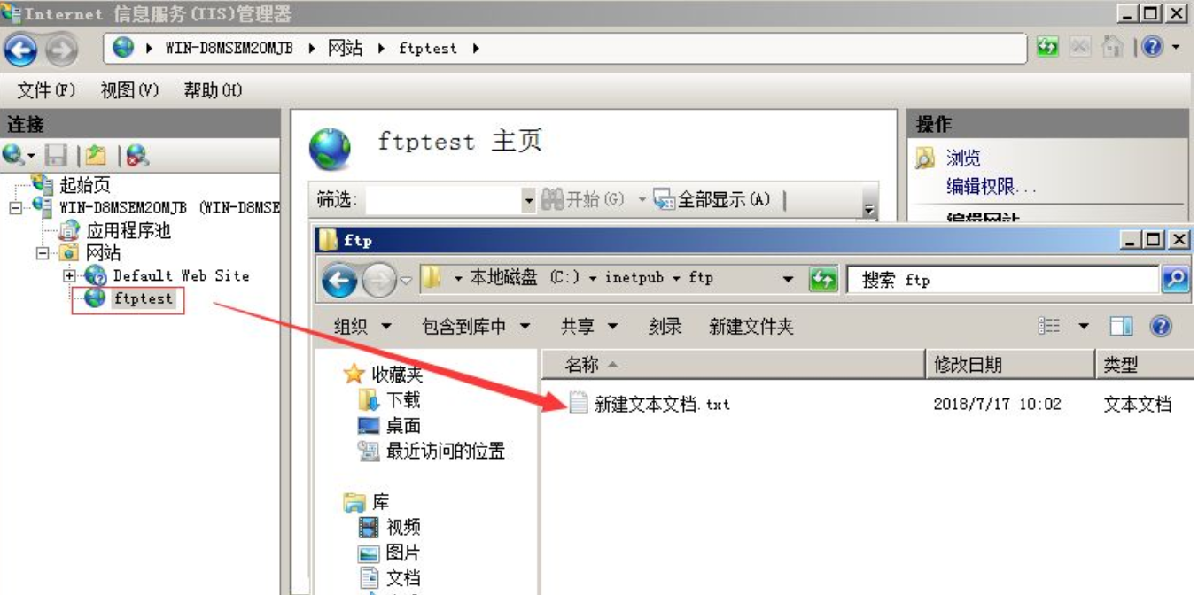

**应急处理措施：**

1、关闭外网FTP端口映射

2、删除本地服务器FTP测试

#### 处理措施

FTP 暴力破解依然十分普遍，如何保护服务器不受暴力破解攻击，总结了几种措施：

1、禁止使用FTP传输文件，若必须开放应限定管理IP地址并加强口令安全审计（口令长度不低于8位，由数字、大小写字母、特殊字符等至少两种以上组合构成）。

2、更改服务器 FTP 默认端口。

3、部署入侵检测设备，增强安全防护。

### 0x04 应急响应实战之蠕虫病毒

蠕虫病毒是一种十分古老的计算机病毒，它是一种自包含的程序（或是一套程序），通常通过网络途径传播，每入侵到一台新的计算机，它就在这台计算机上复制自己，并自动执行它自身的程序。

常见的蠕虫病毒：熊猫烧香病毒 、冲击波/震荡波病毒、conficker 病毒等。

#### 应急场景

某天早上，管理员在出口防火墙发现内网服务器不断向境外IP发起主动连接，内网环境，无法连通外网，无图脑补。

#### 事件分析

在出口防火墙看到的服务器内网 IP，首先将中病毒的主机从内网断开，然后登录该服务器，打开 D 盾_web 查杀查看端口连接情况，可以发现本地向外网 IP 发起大量的主动连接：

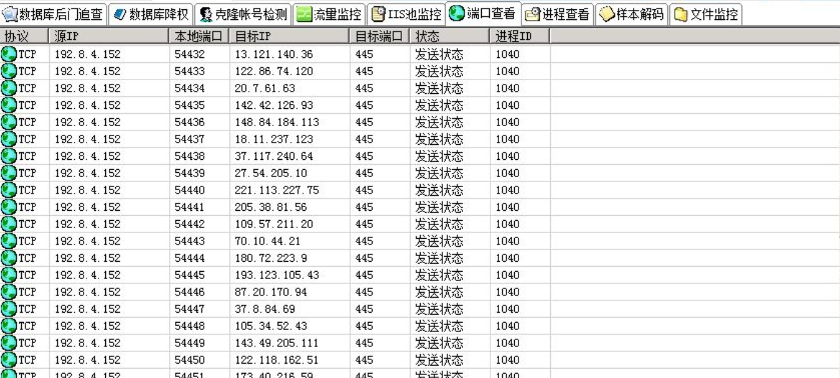

通过端口异常，跟踪进程 ID，可以找到该异常由 svchost.exe windows 服务主进程引起，svchost.exe 向大量远程 IP 的 445 端口发送请求：

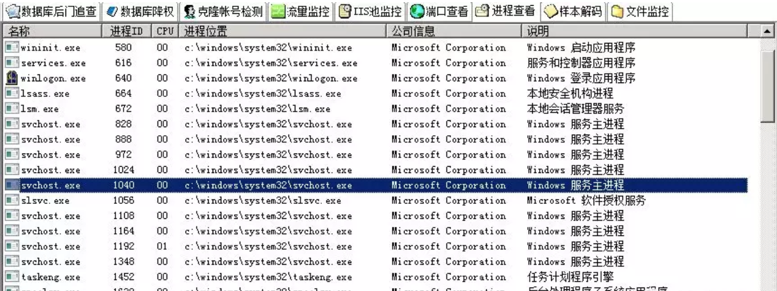

这里我们推测可以系统进程被病毒感染，使用卡巴斯基病毒查杀工具，对全盘文件进行查杀，发现 c:\windows\system32\qntofmhz.dll 异常：

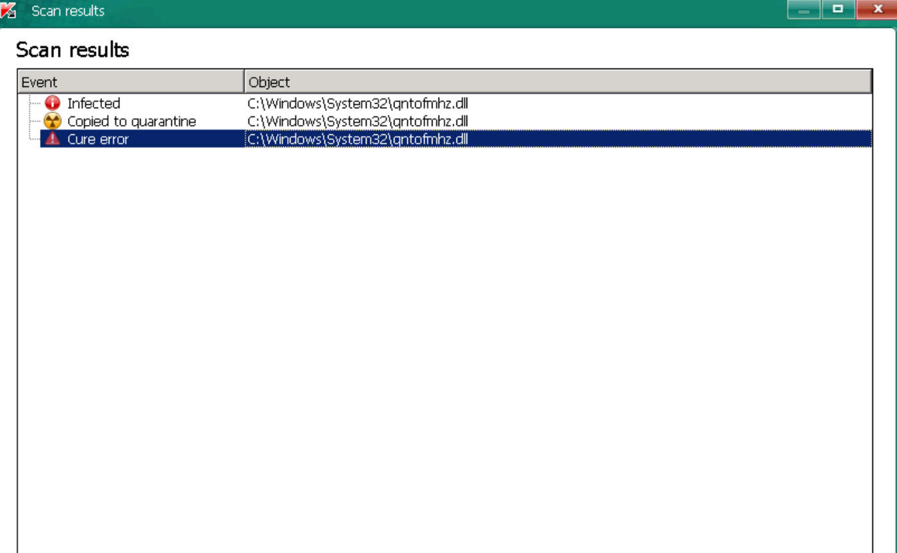

使用多引擎在线病毒扫描对该文件进行扫描:

http://www.virscan.org/

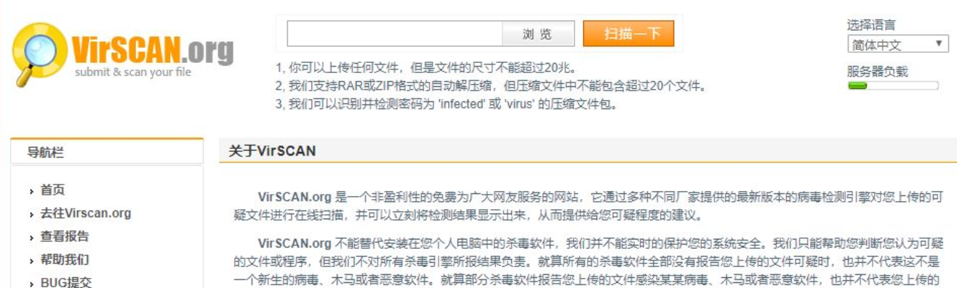

确认服务器感染 conficker 蠕虫病毒，下载 conficker 蠕虫专杀工具对服务器进行清查，成功清楚病毒。

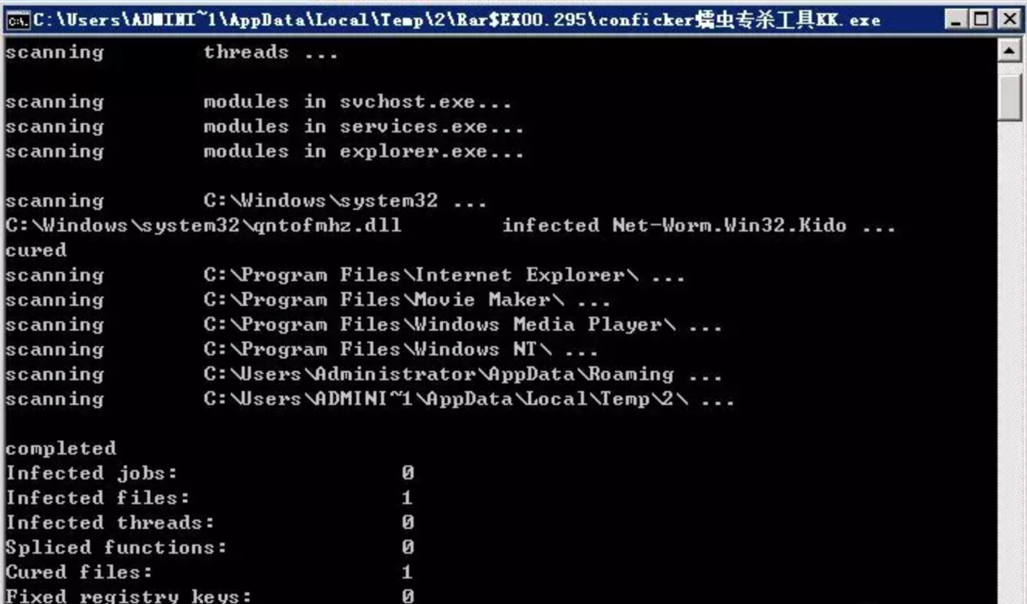

##### 大致的处理流程如下:

1、发现异常：出口防火墙、本地端口连接情况，主动向外网发起大量连接

2、病毒查杀：卡巴斯基全盘扫描，发现异常文件

3、确认病毒：使用多引擎在线病毒对该文件扫描，确认服务器感染 conficker 蠕虫病毒。

4、病毒处理：使用 conficker 蠕虫专杀工具对服务器进行清查，成功清除病毒。

#### 预防处理措施

在政府、医院内网，依然存在着一些很古老的感染性病毒，如何保护电脑不受病毒感染，总结了几种预防措施：

1、安装杀毒软件，定期全盘扫描

2、不使用来历不明的软件，不随意接入未经查杀的 U 盘

3、定期对 windows 系统漏洞进行修复，不给病毒可乘之机

4、做好重要文件的备份，备份，备份。

### 0x05 应急响应实战之勒索病毒

勒索病毒，是一种新型电脑病毒，主要以邮件、程序木马、网页挂马的形式进行传播。该病毒性质恶劣、危害极大，一旦感染将给用户带来无法估量的损失。这种病毒利用各种加密算法对文件进行加密，被感染者一般无法解密，必须拿到解密的私钥才有可能破解。自 WannaCry 勒索病毒在全球爆发之后，各种变种及新型勒索病毒层出不穷。

#### 应急场景

某天早上，网站管理员打开 OA 系统，首页访问异常，显示乱码：



#### 事件分析

登录网站服务器进行排查，在站点目录下发现所有的脚本文件及附件都被加密为 .sage 结尾的文件，每个文件夹下都有一个 !HELP_SOS.hta 文件，打包了部分样本：

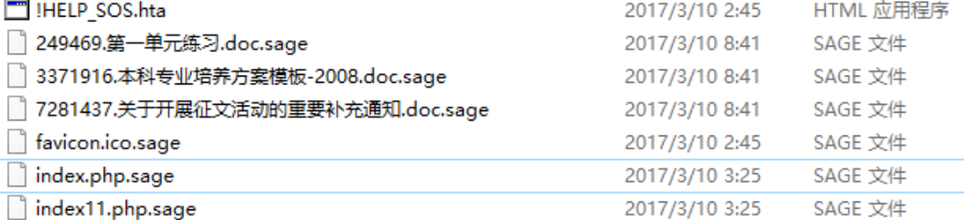

打开 !HELP_SOS.hta 文件，显示如下：

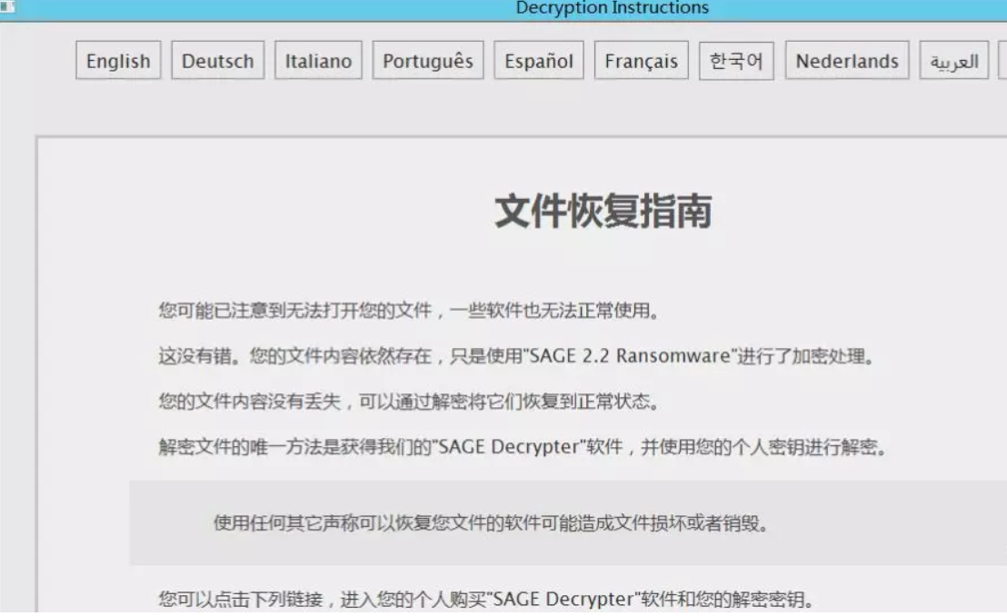

到这里，基本可以确认是服务器中了勒索病毒，上传样本到 360 勒索病毒网站进行分析：

http://lesuobingdu.360.cn

确认 web 服务器中了 sage 勒索病毒，目前暂时无法解密。

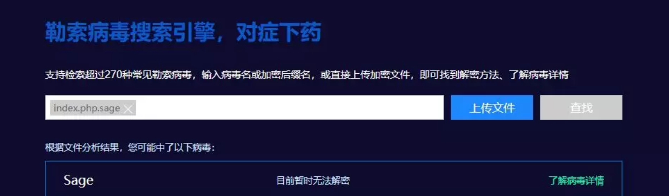

绝大多数勒索病毒，是无法解密的，一旦被加密，即使支付也不一定能够获得解密密钥。在平时运维中应积极做好备份工作，数据库与源码分离（类似 OA 系统附件资源也很重要，也要备份）。

遇到了，别急，试一试勒索病毒解密工具：

“拒绝勒索软件”网站:

https://www.nomoreransom.org/zh/index.html

360 安全卫士勒索病毒专题:

http://lesuobingdu.360.cn

#### 防范措施

一旦中了勒索病毒，文件会被锁死，没有办法正常访问了，这时候，会给你带来极大的困恼。为了防范这样的事情出现，我们电脑上要先做好一些措施：

1、安装杀毒软件，保持监控开启，定期全盘扫描

2、及时更新 Windows 安全补丁，开启防火墙临时关闭端口，如 445、135、137、138、139、3389 等端口

3、及时更新 web 漏洞补丁，升级 web 组件

4、备份。重要的资料一定要备份，谨防资料丢失

5、强化网络安全意识，陌生链接不点击，陌生文件不要下载，陌生邮件不要打开

### 0x06 应急响应实战之挖矿病毒

随着虚拟货币的疯狂炒作，挖矿病毒已经成为不法分子利用最为频繁的攻击方式之一。病毒传播者可以利用个人电脑或服务器进行挖矿，具体现象为电脑 CPU 占用率高，C 盘可使用空间骤降，电脑温度升高，风扇噪声增大等问题。

#### 应急场景

某天上午重启服务器的时候，发现程序启动很慢，打开任务管理器，发现 cpu 被占用接近 100%，服务器资源占用严重。

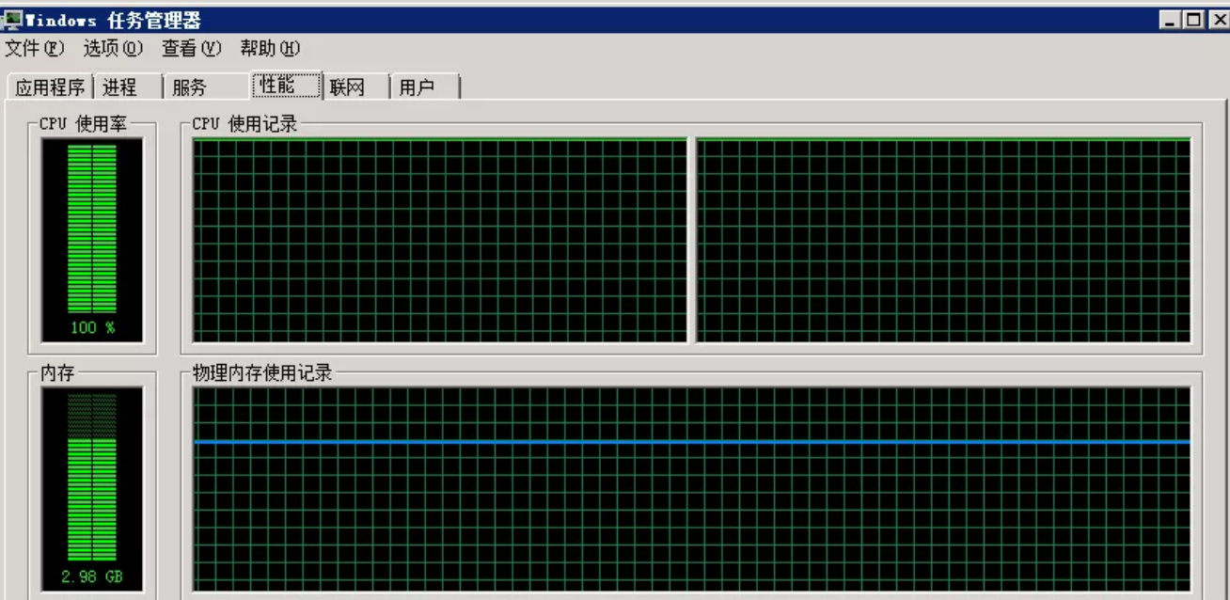

#### 事件分析

登录网站服务器进行排查，发现多个异常进程：

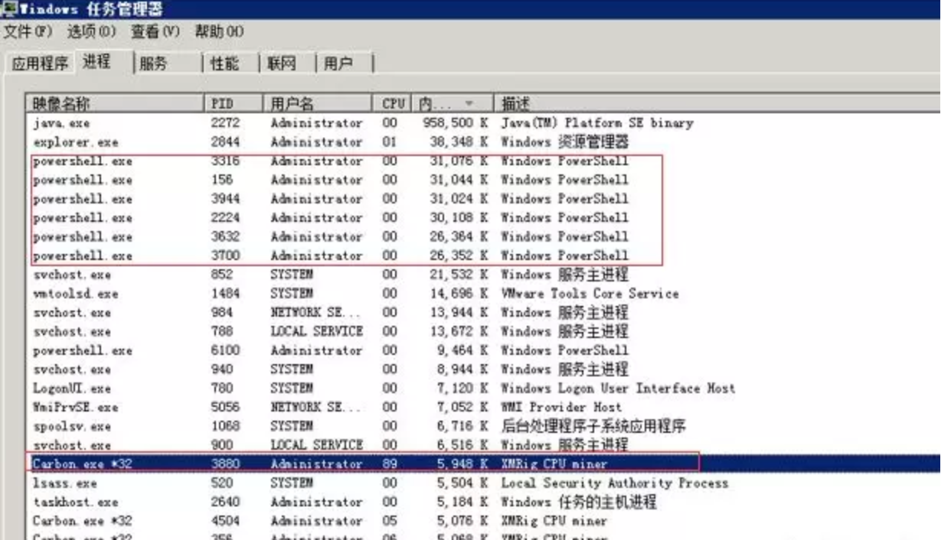

分析进程参数：

wmic process get caption,commandline /value >> tmp.txt

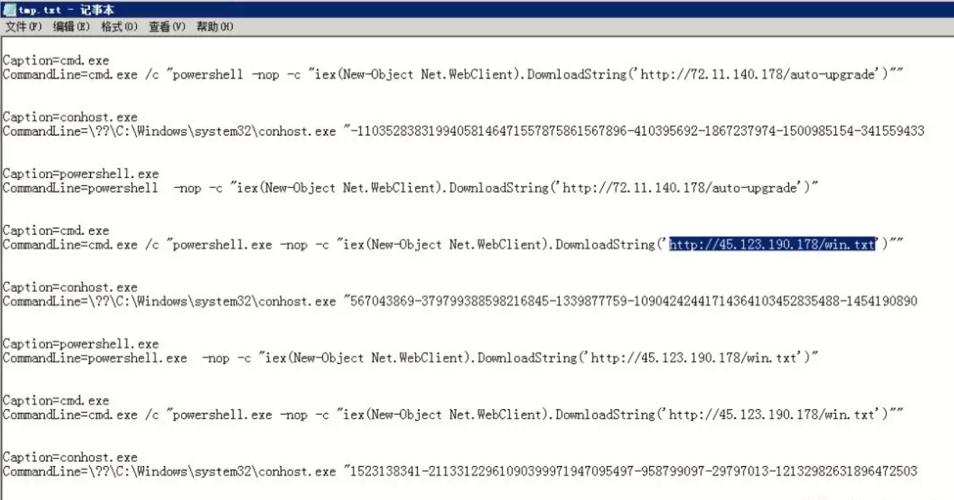

##### TIPS:

在 windows 下查看某个运行程序（或进程）的命令行参数

使用下面的命令：

wmic process get caption,commandline /value

如果想查询某一个进程的命令行参数，使用下列方式：

wmic process where caption=”svchost.exe” get caption,commandline /value

这样就可以得到进程的可执行文件位置等信息。

**访问该链接：**

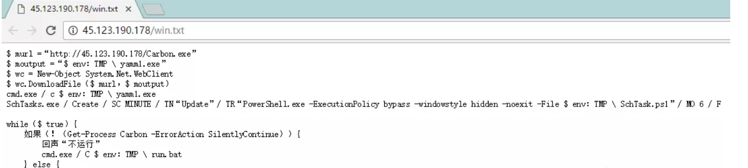

Temp 目录下发现 Carbon、run.bat 挖矿程序:

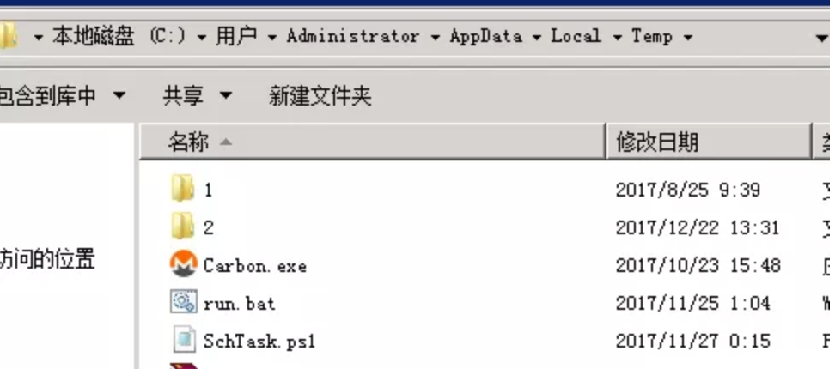

具体技术分析细节详见 《利用WebLogic漏洞挖矿事件分析》：

https://www.anquanke.com/post/id/92223

清除挖矿病毒：关闭异常进程、删除c盘temp目录下挖矿程序 。

##### 临时防护方案

1、根据实际环境路径，删除 WebLogic 程序下列 war 包及目录

rm -f /home/WebLogic/Oracle/Middleware/wlserver_10.3/server/lib/wls-wsat.war

rm -f /home/WebLogic/Oracle/Middleware/user_projects/domains/base_domain/servers/AdminServer/tmp/.internal/wls-wsat.war

rm -rf /home/WebLogic/Oracle/Middleware/user_projects/domains/base_domain/servers/AdminServer/tmp/_WL_internal/wls-wsat

2、重启 WebLogic 或系统后，确认以下链接访问是否为 404

http://x.x.x.x:7001/wls-wsat

#### 防范措施

新的挖矿攻击展现出了类似蠕虫的行为，并结合了高级攻击技术，以增加对目标服务器感染的成功率。通过利用永恒之蓝（EternalBlue）、web 攻击多种漏洞，如 Tomcat 弱口令攻击、Weblogic WLS 组件漏洞、Jboss 反序列化漏洞，Struts2 远程命令执行等，导致大量服务器被感染挖矿程序的现象 。总结了几种预防措施：

1、安装安全软件并升级病毒库，定期全盘扫描，保持实时防护

2、及时更新 Windows 安全补丁，开启防火墙临时关闭端口

3、及时更新 web 漏洞补丁，升级 web 组件